Паспорт
группы
«Одуванчик»

РАЗДЕВАЛКА

1. Информационный стенд для родителей;
2. Информационный стенд «Времена года»;
3. Информационный стенд «Разное»;
4. Советы специалистов (консультации);
5. Советы воспитателей (консультации);
6. Стенд «Юные таланты»;
7. Тетрадь отзывов и предложений;
8. Стенд «Меню»; «Грамоты»; «Расписание организованной образовательной деятельности».
9. Полочка для обуви;
10. Индивидуальные шкафчики для раздевания.

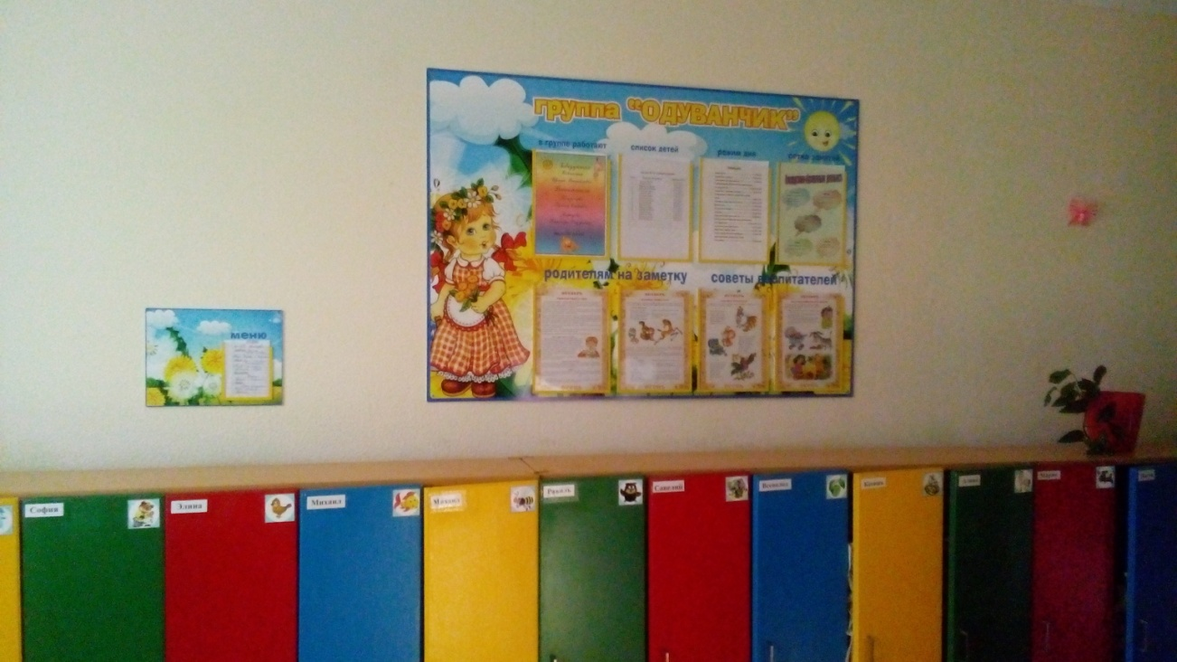

ФИЗКУЛЬТУРНО-ОЗДОРОВИТЕЛЬНЫЙ
УГОЛОК

1. Мячи резиновые, мячи пластмассовые (разного размера);
2. Бубен большой и маленький;
3. Скакалки;
4. Кегли (большие и маленькие);
5. Кубики, флажки, «косички»;
6. Кольцеброс;
7. Дидактический материал «Спорт»;
8. Ворота, для прокатывания мяча;
9. Мешочки с песком;
10. Игра «Дартц»;
11. Обручи разных размеров;
12. Гимнастические палки;
13. Массажные дорожки и коврик;
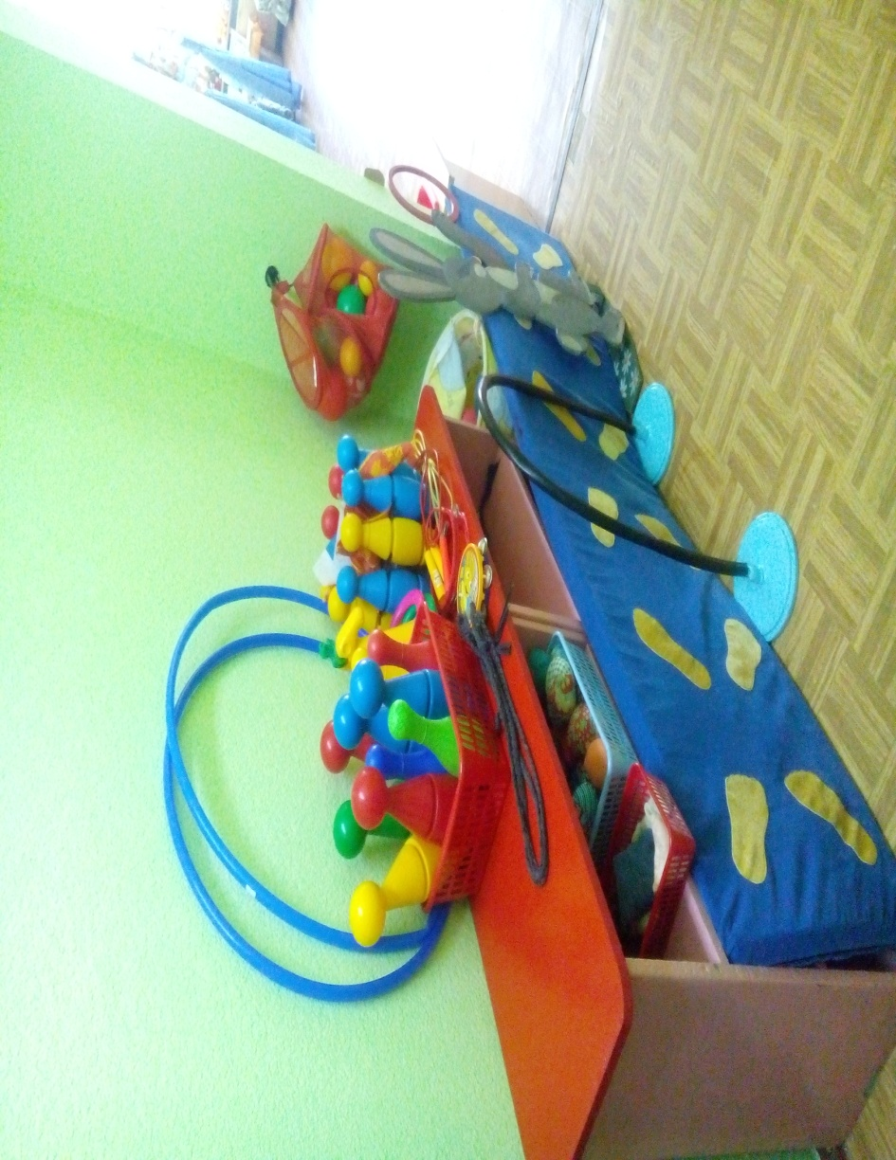
14. Флажки, погремушки, ленты.

УГОЛОК ПРИРОДЫ

1. Комнатные растения;
2. Природный материал;
3. Паспорт комнатных растений, календарь природы;
4. Инвентарь для ухода за комнатными растениями;
5. Вазы для цветов;
6. Дидактические игры по экологии;
7. Альбом «Времена года»;
8. Наборы картин: «В мире растений», «Живая природа».

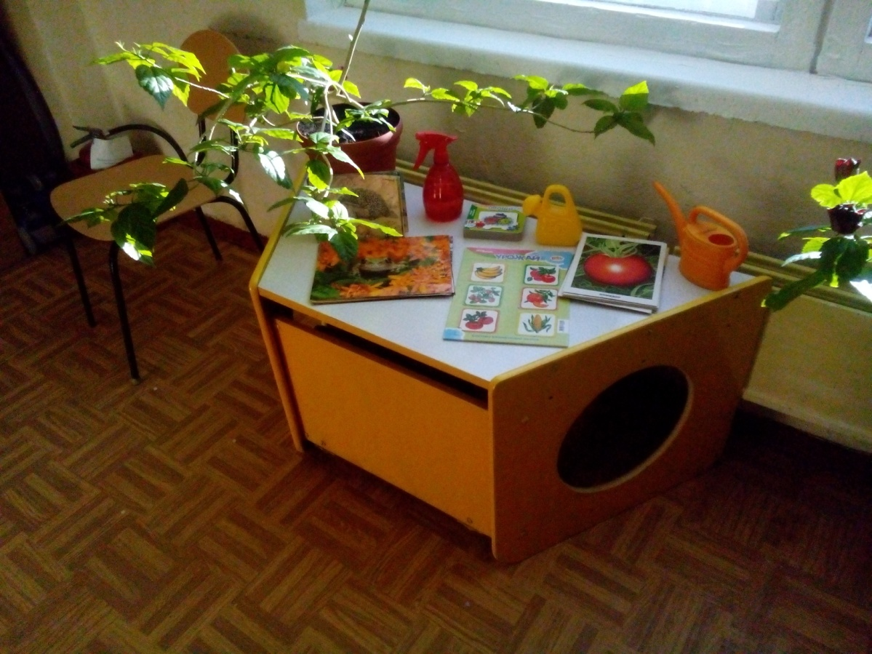

УГОЛОК ТРУДА

1. Инвентарь для ухода за комнатными растениями: тряпочки, палочки для рыхления, лейки, салфетки для протирания пыли, кисточки, пулевизаторы, клеёнки большие и маленькие;

2. Инвентарь для мытья игрушек и стирки кукольной
одежды: тазики, бельевая верёвка, прищепки, мыло,
фартуки клеёнчатые.

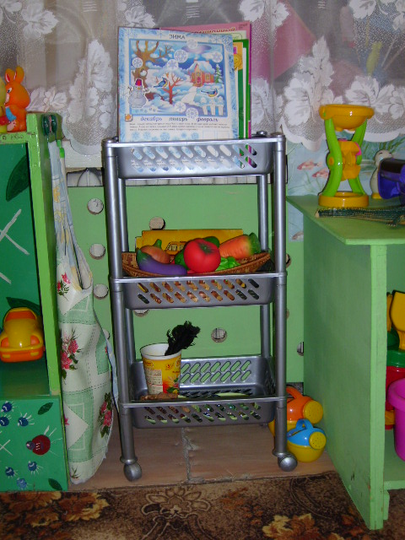

УГОЛОК ДЕТСКОГО ТВОРЧЕСТВА

1. Материал для рисования: альбомы, гуашевые краски, простые и цветные карандаши, мелки, пастель, баночки для воды, трафареты для рисования;
2. Материал для лепки: пластилин, стеки, индивидуальные клеёнки;
3. Материал для ручного труда: клей ПВА, кисти для клея, ёмкость под клей, салфетки, цветная бумага и картон, белый картон, гофрированная бумага;
4. Образцы по аппликации и рисованию;
5. Виды живописи: портрет, пейзаж, натюрморт, художественные картины;
7. Нетрадиционная техника рисования: печатки, рисование крупами, набрызг, трафарет.

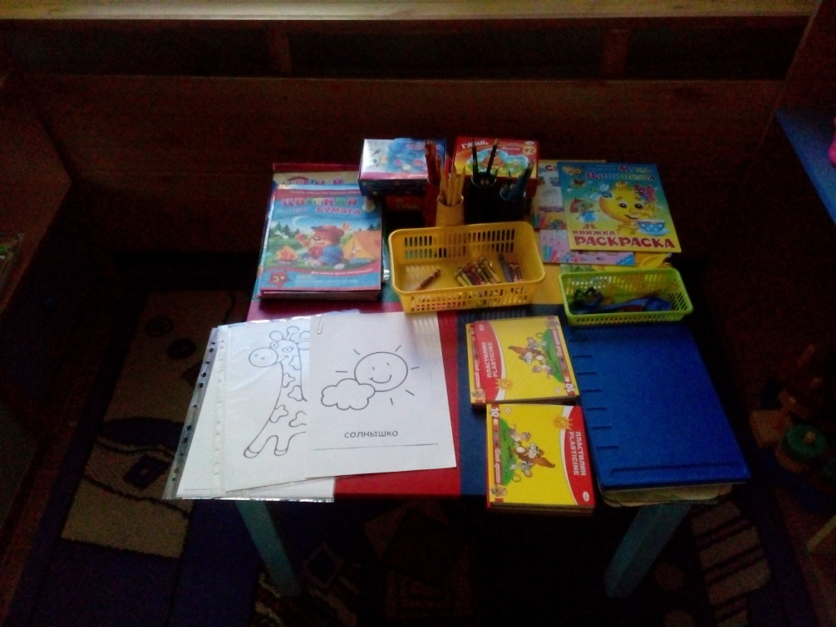

УГОЛОК «НАША БИБЛИОТЕКА»

1. Тематическая подборка детской художественной литературы;
2. Портреты писателей и поэтов;

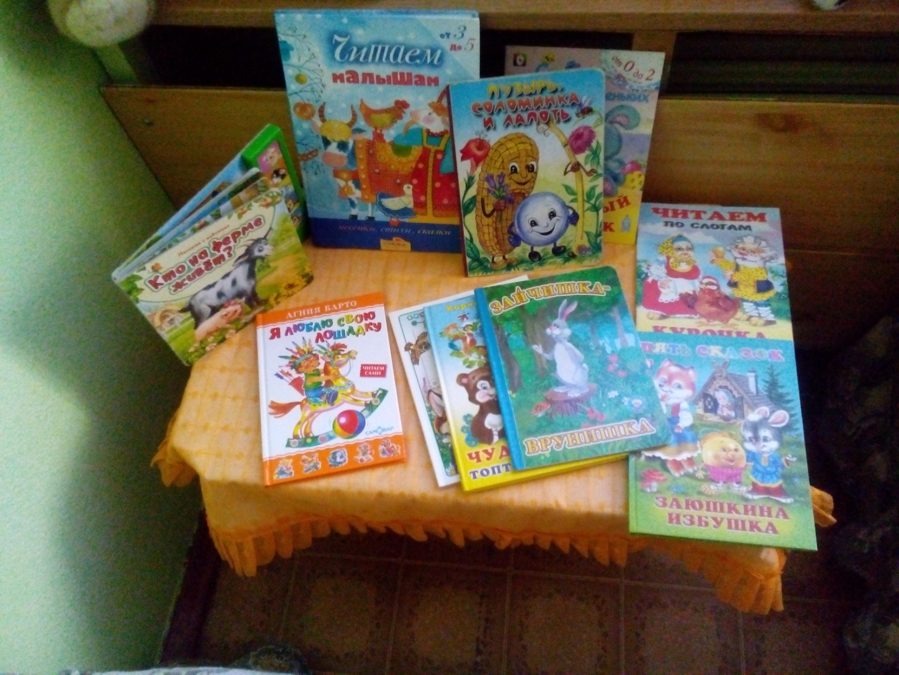

УГОЛОК СТРОИТЕЛЬНО- КОНСТРУКТИВНЫХ
ИГР

1. Конструктор мелкий и крупный «Лего»;
2. Пластмассовый напольный конструктор;
3. Мозаика;
4. Пазлы;
5. Игрушки со шнуровками и застёжками;
6. Небольшие игрушки для обыгрывания построек: фигурки людей и животных, макеты деревьев;
7. Транспорт мелкий, средний, крупный: машины легковые и грузовые.

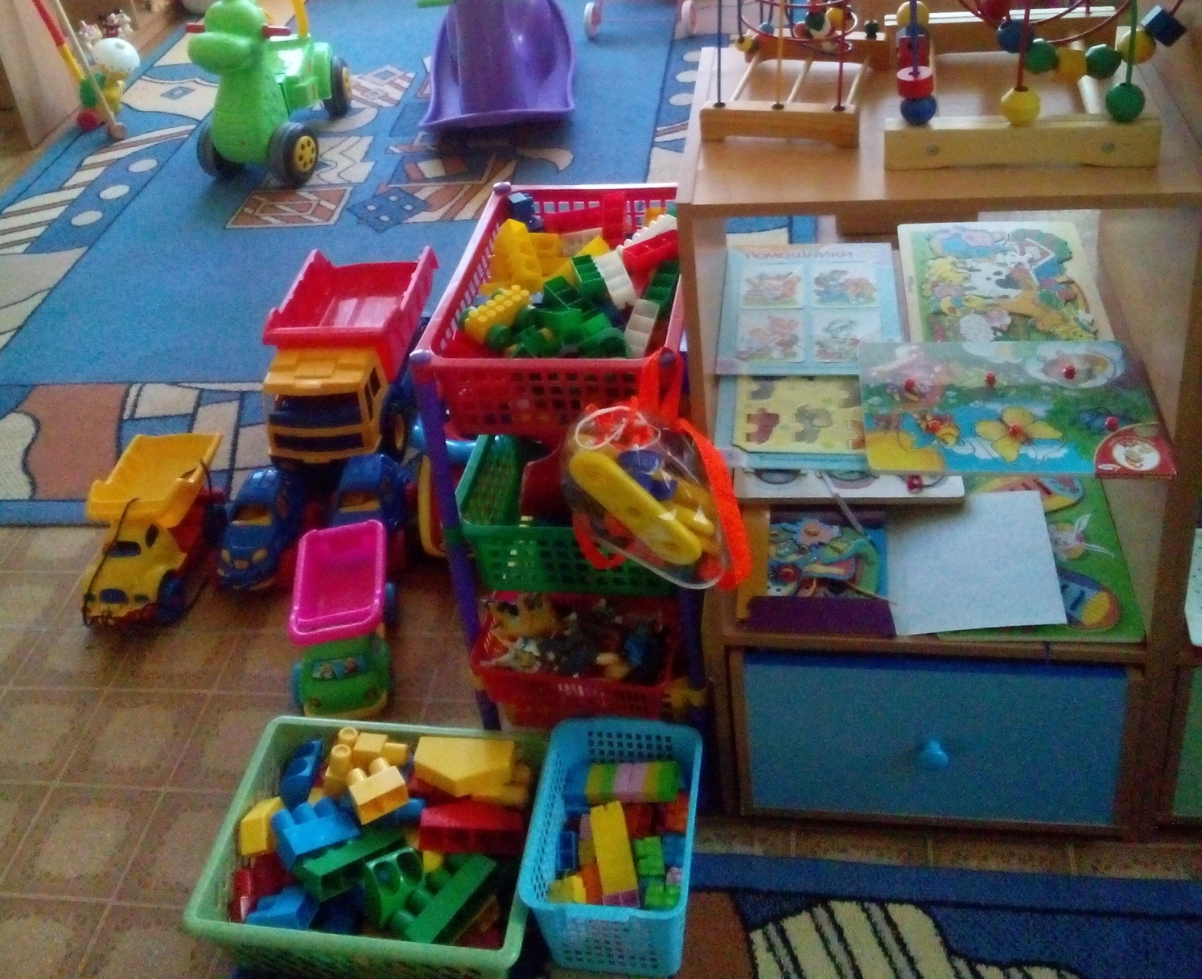

УГОЛОК «МЫ ИГРАЕМ»

Сюжетно-ролевая игра «Салон красоты»:
1. Накидки пелерины для кукол и детей;
2. Набор парикмахера;
3. Журналы причёсок.

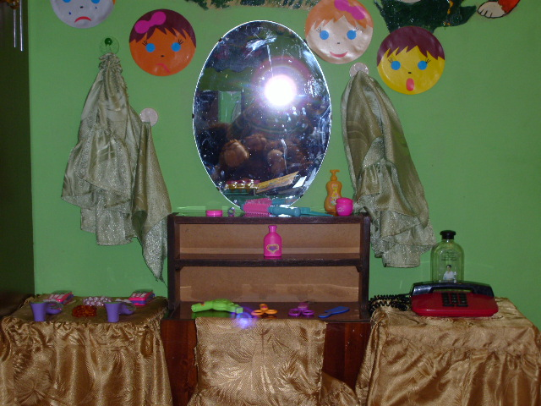

Сюжетно-ролевая игра «Магазин»:

1. Касса, весы, калькулятор, счёты;
2. Кондитерские изделия;
3. Хлебобулочные изделия;
4. Изделия бытовой химии;
5. Корзины;
6. Предметы-заместители;
7. Овощи, фрукты.

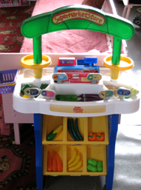

Сюжетно-ролевая игра «Больница»:

1. Медицинские халаты и шапочки;
2. Набор доктора;
3. Ростомер;
4. Кукла «Доктор»;
5.Телефон;
6.Баночки.

«Аптека»:
Вата, бинты, лекарства, градусники, мерные ложечки, пипетки, стаканчики, шпатели.

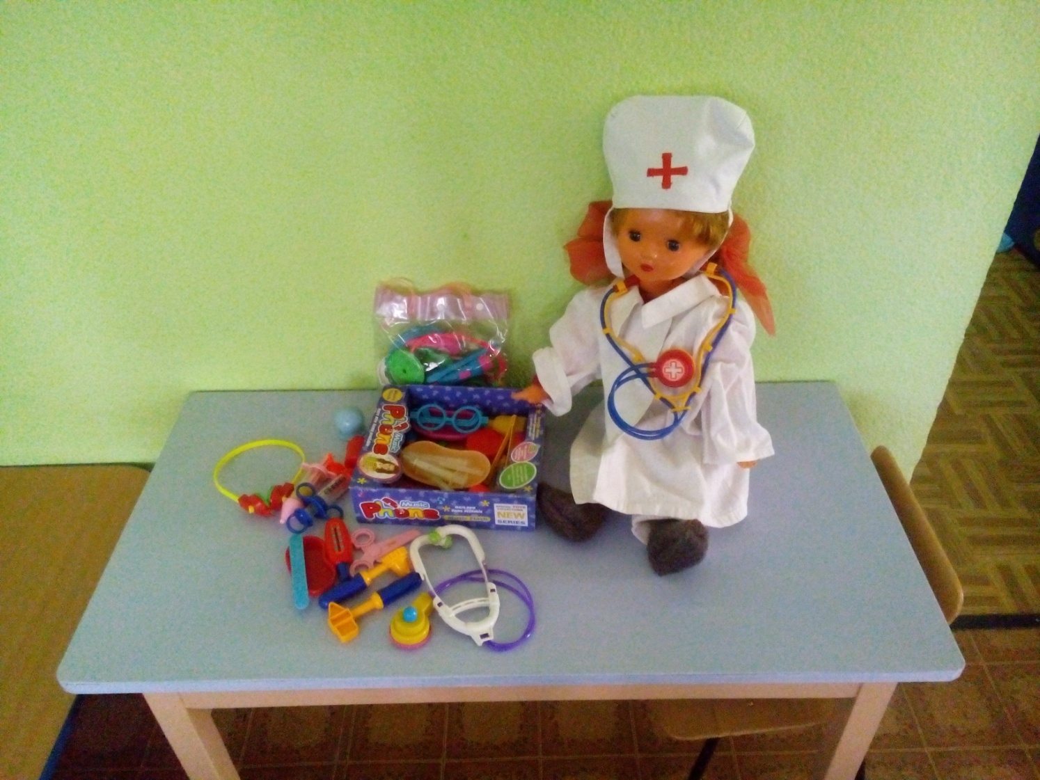

Сюжетно-ролевая игра «Семья»:

1. Комплект кукольной мебели;
2. Игрушечная посуда: кухонная, чайная, столовая;
3. Куклы, одежда для кукол;
4. Коляски;
5. Комплект пастельных принадлежностей для кукол;
6. Гладильная доска, утюги.

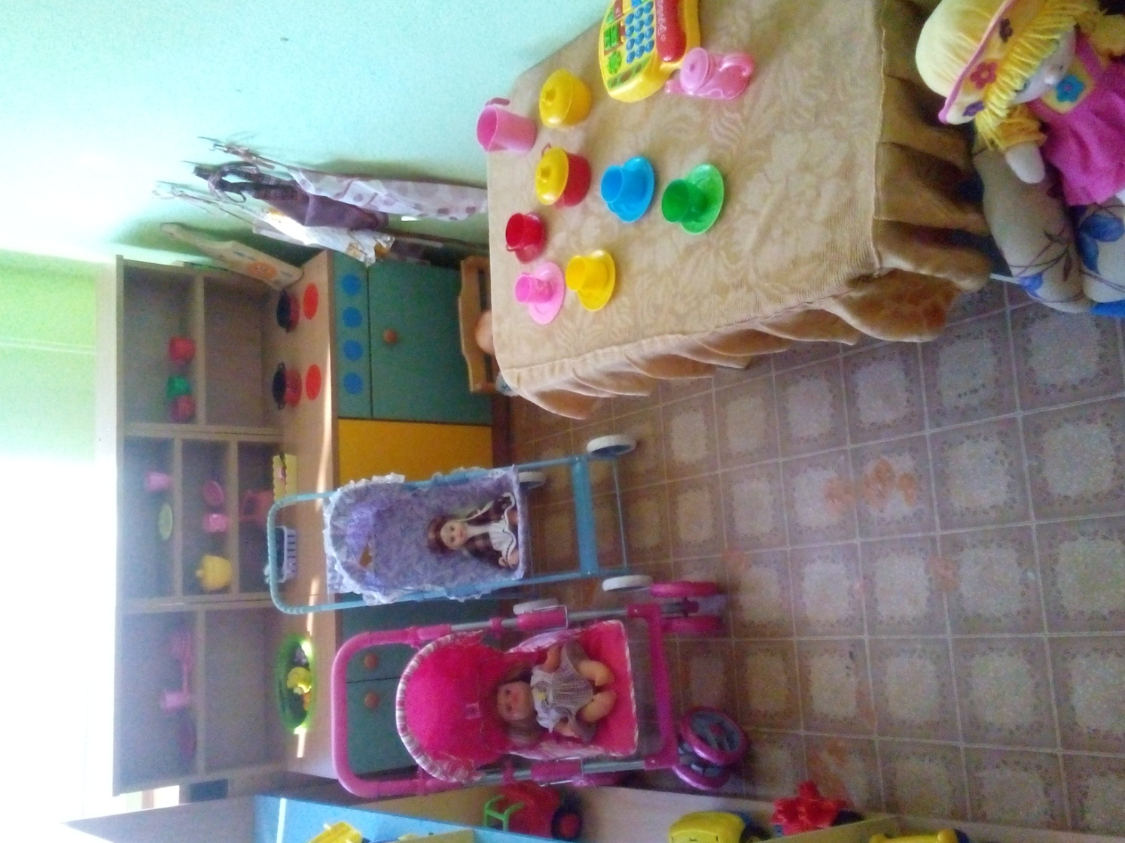

Сюжетно-ролевая игра «Стройка»:

1. Строительный материал: крупный и мелкий;
2. Строительные инструменты;

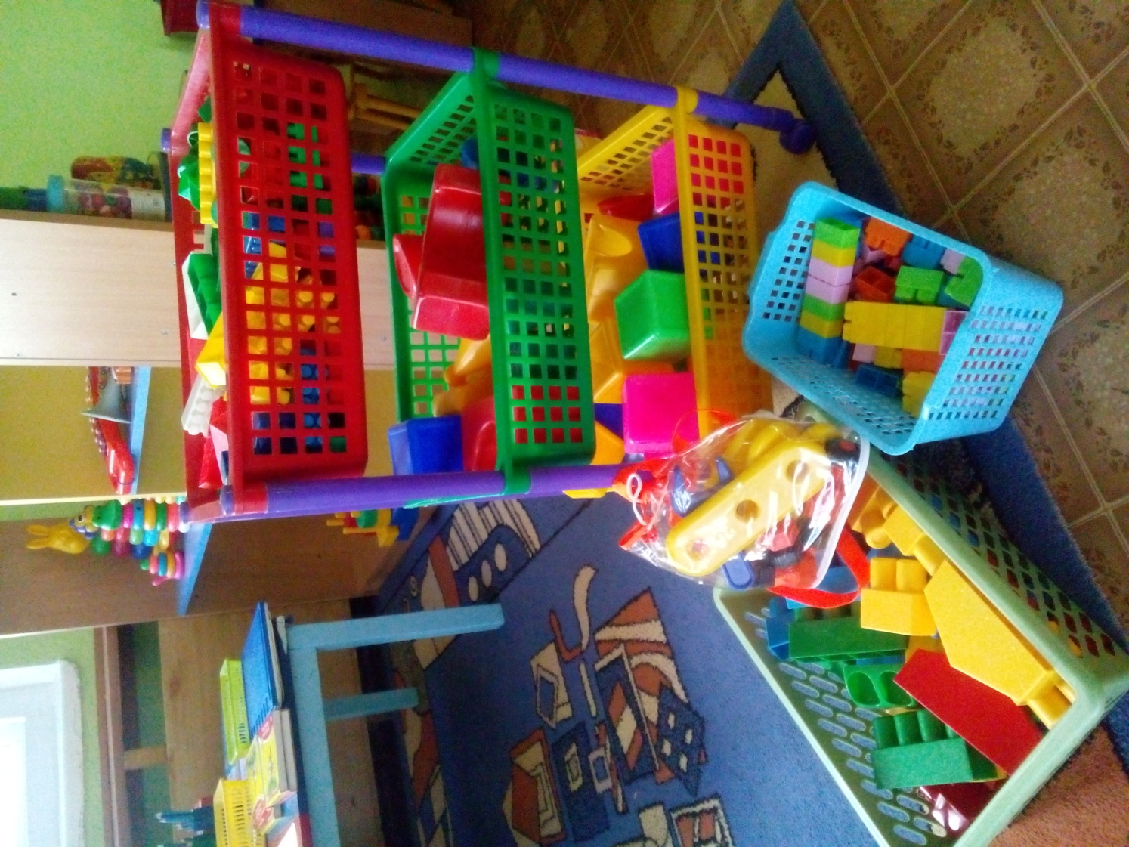

МУЗЫКАЛЬНЫЙ УГОЛОК

1. Дудочки;
2. Погремушки;
3. Гитара;
4. Гармонь;
5. Бубен;
6. Микрофон;
7. Дидактический материал «Музыкальные инструменты»;
8. Атрибуты для ряженья: шляпы, бусы, сарафаны, юбки, косынки.

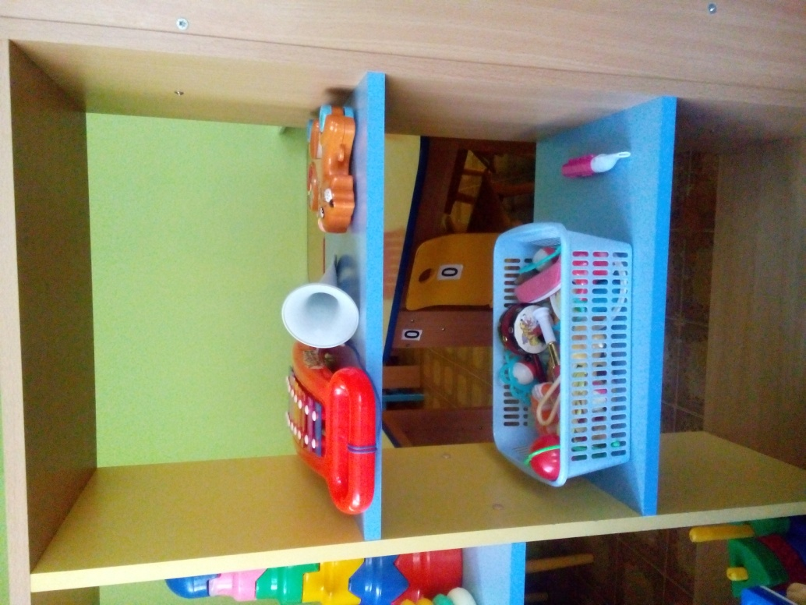

ТЕАТРАЛЬНЫЙ УГОЛОК

1. Ширма маленькая для настольного и кукольного театра;
2. Кукольный театр;
3. Настольный театр;
4. Театр на фланелеграфе;
5. Шапочки;

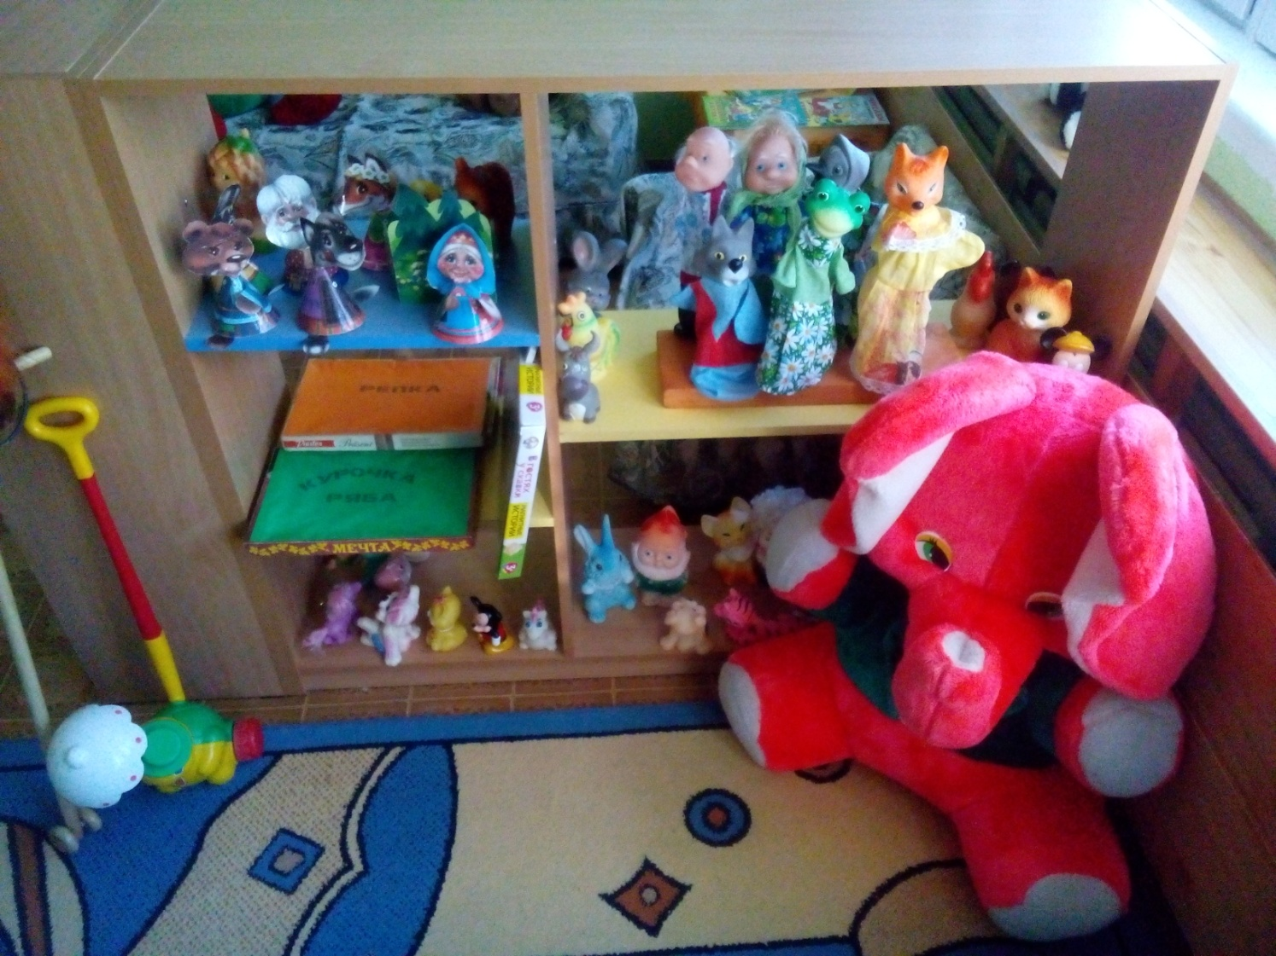

Уголок сенсорики

1. Матрешки;
2. Пирамидки;
3. Мозайка;
4. Стол грибочки;
5. Шнуровка;
6. Лото;
7.Предметные сюжетные картинки
8.Пособие на липучках
9.рамки в вкладыши с геометрическими формами

